F1
CFMOTO 650GT

Kit pro levou stranu |  |  |  |  | Kit pro pravou stranu
ID | Popis | Kat.č. | ks |  | ID | Popis | Kat.č. | ks
1 | Ocelový adaptér | 760 | 1 |  | 1 | Ocelový adaptér | 761 | 1
2 | Šroub M8x40mm | 828 | 1 |  | 2 | Šroub M8x35mm | 861 | 2
3 | Šroub M8x25mm | 831 | 1 |  | 3 | Podložka plochá M8 | 802 | 2
4 | Podložka plochá M8 | 802 | 2 |  | 4 | Dural.váleček délka=9mm | 1347 | 1
5 | Dural.váleček délka=6mm | 1346 | 1 |  | 5 | Dural.vložka do protektoru | X1 | 1
6 | Dural.vložka do protektoru | X1 | 1 |  | 6 | Dural.váleček d=20mm | 2 | 1
7 | Dural.váleček d=20mm | 2 | 1 |  | 7 | Šroub M10x60mm | 850 | 1
8 | Šroub M10x60mm | 850 | 1

Doporučujeme použít středně silné lepidlo na závity.

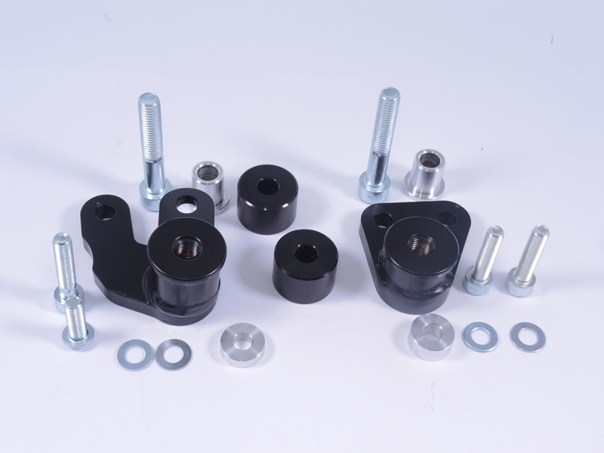
Levý adaptér ID.1
Pravý adaptér ID.1
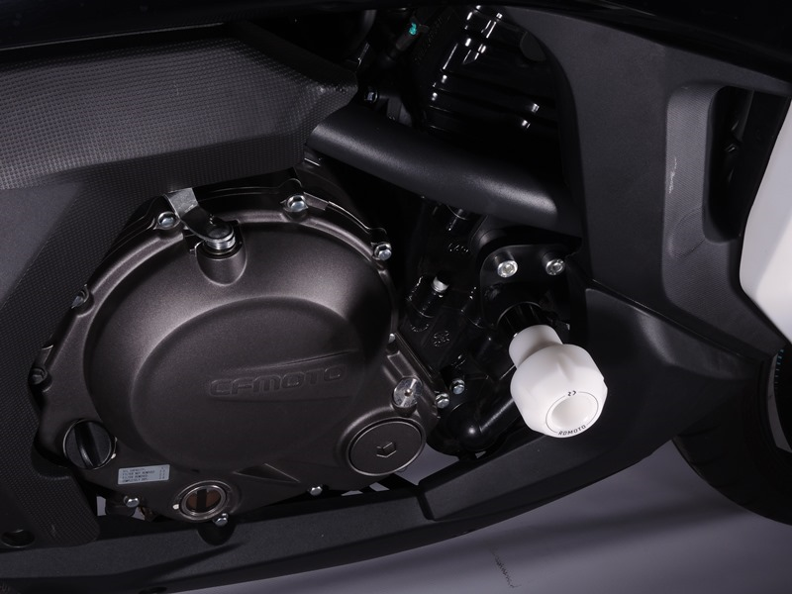
Ocelový adaptér ID.1 + 2x šroub ID.2 + 2x podložka M8 ID.3 + duralový váleček pod adaptér ID.4
Protektor + dural.vál. pod protektor ID.6 + dural. vložka do protektoru ID.5 + šroub ID.7

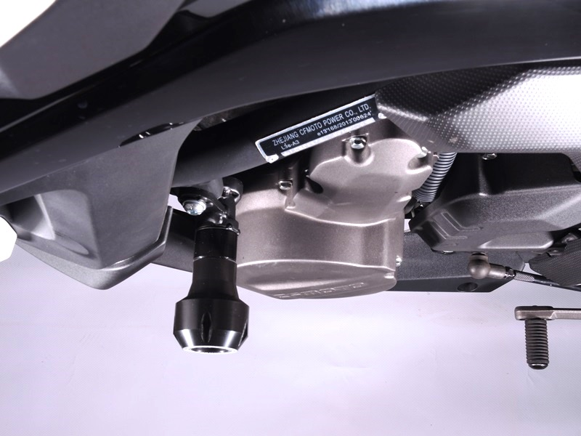
Protektor + dural.vál. pod protektor ID.7 + dural. vložka do protektoru ID.6 + šroub ID.8
Ocelový adaptér ID.1 + šroub ID.2 + šroub ID.3 + 2x podložka M8 ID.4 + duralový váleček pod adaptér ID.5
9
13,11,12
10
Origin.bolt
Original bolt. Rear place.

